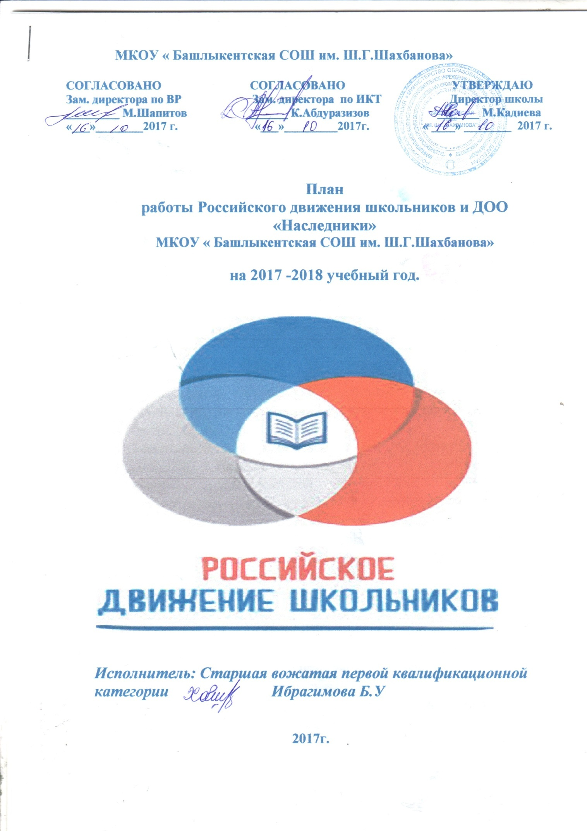

Российское движение школьников
29 октября 2015 года президент России В.В. Путин подписал указ О создании Общероссийской общественно-государственной детско-юношеской организации «Российское движение школьников» в целях совершенствования государственной политики в области воспитания подрастающего поколения, содействия формированию личности на основе присущей российскому обществу системы ценностей. Согласно указу,
учредителями стали:
Учредители организации
- Федеральное агентство по делам молодежи (Росмолодежь) (учредитель Организации от имени Российской Федерации).
- Общероссийское общественное движение Ассоциация учащейся молодежи Российского Союза Молодежи «Содружество» (АУМ РСМ).
- Общероссийская общественная организация «Национальная родительская ассоциация социальной поддержки семьи и защиты семейных ценностей»
- Общероссийская общественная физкультурно-спортивная организация «Всероссийская федерация школьного спорта».
- Молодежная общероссийская общественная организация «Российские Студенческие Отряды» (РСО).
- Общероссийская общественная организация «Всероссийское педагогическое собрание»
- Совета проректоров по воспитательной работе образовательных организаций высшего образования России.
Физические лица:
- Садовничий, Виктор Антонович, ректор МГУ им.Ломоносова.
- Волохов Алексей Васильевич, председатель Международного союза детских общественных объединений «Союз пионерских организаций - Федерация детских организаций» (СПО-ФДО)
- Громова Галина Герасимовна - заслуженный учитель Российской Федерации, Герой Труда Российской Федерации.
- Пильдес Майя Борисовна - директор «Академической гимназии №56», член Общественного совета при Минобрнауки России, Народный учитель Российской Федерации.
18 мая 2016 года. В Москве начал свою работу Съезд на базе МГУ. Участниками Съезда стали представители региональных министерств образования, председатели региональных отделений Движения, директора школ, заместители по воспитательной работе, кандидаты в региональные координаторы «Росдетцентра» и сами учащиеся — школьники.
19 мая 2016 г. в МГУ имени М.В. Ломоносова подвели итоги первого съезда Общероссийской общественно-государственной детско-юношеской организации «Российское движение школьников» (РДШ).
Приветствуя участников, Дмитрий Ливанов отметил символичность проведения съезда в День пионерии.
«Это говорит о возрождении лучших традиций ученического самоуправления», – сказал глава Минобрнауки России.
По мнению Министра, каждый ребенок талантлив, и крайне важно создать все условия и возможности для его развития.
«Задача Российского движения школьников именно в том, чтобы каждый школьник смог раскрыть свой талант и стать достойным гражданином и патриотом своей страны», – заявил Дмитрий Ливанов.
Были определены следующие направления деятельности движения:
- «Личностное развитие» (творческое развитие, развитие детских творческих проектов, а также популяризации здорового образа жизни в молодежной среде, профориентация)
Творческое развитие:
Организация творческих событий - фестивалей и конкурсов, акций и флешмобов;
Развитие детских творческих проектов и продвижение детских коллективов;
Проведение культурно-образовательных программ – интерактивных игр, семинаров, мастер-классов, открытых лекториев, встреч с интересными людьми; организация киноклубов
Проведение культурно-досуговых программ: посещение музеев, театров, концертов; организация экскурсий;
Проведение образовательных программ по повышению квалификации инструкторского и педагогического состава, а также руководителей общественных организаций
Популяризация ЗОЖ среди школьников:
Организация профильных событий - фестивалей, конкурсов, соревнований, акций и флешмобов;
Организация туристических походов и слетов;
Организаций мероприятия, направленных на популяризацию комплекса ГТО;
Поддержка работы школьных спортивных секций;
Развитие детских творческих проектов и продвижение детских коллективов;
Проведение образовательных программ – интерактивных игр, семинаров, мастер-классов, открытых лекториев, встреч с интересными людьми
Проведение образовательных программ по повышению квалификации инструкторского и педагогического состава, а также руководителей общественных организаций
Популяризация профессий:
Проведение образовательных мероприятий и программ, направленных на определение будущей профессии – интерактивных игр, семинаров, мастер-классов, открытых лекториев, встреч с интересными людьми;
Популяризация научно-изобретательской деятельности;
Поддержка и развитие детских проектов;
Организация профильных событий – фестивалей, конкурсов, олимпиад, акций, флешмобов. Проведение образовательных программ по повышению квалификации инструкторского и педагогического состава, а также руководителей общественных организаций
- «Гражданская активность (волонтерство, поисковая работа, изучение истории и краеведения и воспитании культуры безопасности среди детей и подростков)
Организация профильных событий - фестивалей, конкурсов, акций и флешмобов;
Поддержка детских проектов;
Проведение образовательных программ – интерактивных игр, семинаров, мастер-классов, открытых лекториев, встреч с интересными людьми;
Проведение образовательных программ по повышению квалификации инструкторского и педагогического состава, а также руководителей общественных организац
В рамках нескольких блоков направления:
Волонтерство:
Экологическое волонтерство: изучение родной природы, совмещенное с экскурсиями и экологическими походами, участие в различных инициативах по охране природы и животных.
Социальное направление: оказание помощи социально-незащищенным группам населения ("тимуровцы") - формирование ценностей доброты, милосердия и сострадания.
Культурное волонтерство: оказание содействия в организации мероприятий культурной направленности, проводимых в музеях, библиотеках, домах культуры, театрах, кинотеатрах, культурных центрах, парках и т.д.
Волонтерство Победы – это добровольческая деятельность, направленная на патриотическое воспитание и сохранение исторической памяти (благоустройство памятных мест и воинских захоронений, социальное сопровождение ветеранов, участие в организации Всероссийских акций и праздничных мероприятий, посвященных Дню Победы).
Событийное волонтерство: участие волонтеров в спортивных, образовательных, социокультурных мероприятиях.
Поисковая работа, направленная на сохранение памяти о подвигах Героев
Изучение истории и краеведения
Школа Безопасности – воспитание культуры безопасности среди детей и подростков
- «Военно-патриотическое направление»
существляется при координации с Всероссийским военно-патриотическим движением «ЮНАРМИЯ»
Работа военно-патриотических клубов и вовлечение в нее детей
Организация профильных событий, направленных на повышение интереса у детей к службе ВС РФ, в том числе военных сборов, военно-спортивных игр, соревнований, акций;
Проведение образовательных программ – интерактивных игр, семинаров, мастер-классов, открытых лекториев, встреч с интересными людьми, Героями России и ветеранами;
Проведение образовательных программ по повышению квалификации инструкторского и педагогического состава, а также руководителей общественных организаций и военно-патриотических клубов.;
- «Информационно - медийное направление»
- Взаимодействие СМИ, государственных и общественных институтов.
- Перспективы развития направления в рамках деятельности РДШ.
- Информационное развитие: создание школьных газет, подготовка материалов для местных газет и журналов, а также TV, освещение деятельности в социальных сетях, включая съемку видеороликов;
- Проведение образовательных программ по повышению квалификации инструкторского и педагогического состава, а также руководителей общественных организаций;

МКОУ « Башлыкентская СОШ им. Ш.Г.Шахбанова»

СОГЛАСОВАНО СОГЛАСОВАНО УТВЕРЖДАЮ Зам. директора по ВР Зам. директора по ИКТ Директор школы _________М.Шапитов _______К.Абдуразизов _______М.Кадиева «___»________2018 г. «___»_________2018г. « ____» ________ 2018 г.

План
работы Российского движения школьников и ДОО «Наследники»
МКОУ « Башлыкентская СОШ им. Ш.Г.Шахбанова»

на 2017 -2018 учебный год.

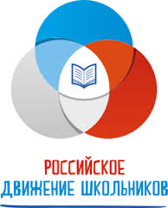

Исполнитель: Старшая вожатая первой квалификационной категории Ибрагимова Б.У

2017г.

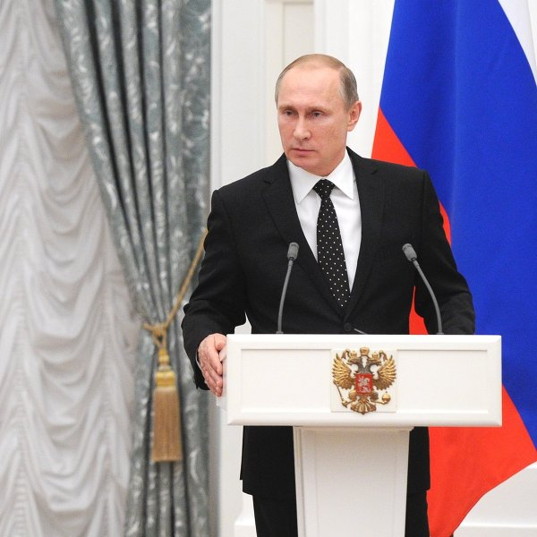

Российское движение школьников
29 октября 2015 года президент России В.В. Путин подписал указ О создании Общероссийской общественно-государственной детско-юношеской организации «Российское движение школьников» в целях совершенствования государственной политики в области воспитания подрастающего поколения, содействия формированию личности на основе присущей российскому обществу системы ценностей. Согласно указу,
учредителями стали:
Учредители организации
- Федеральное агентство по делам молодежи (Росмолодежь) (учредитель Организации от имени Российской Федерации).
- Общероссийское общественное движение Ассоциация учащейся молодежи Российского Союза Молодежи «Содружество» (АУМ РСМ).
- Общероссийская общественная организация «Национальная родительская ассоциация социальной поддержки семьи и защиты семейных ценностей»
- Общероссийская общественная физкультурно-спортивная организация «Всероссийская федерация школьного спорта».
- Молодежная общероссийская общественная организация «Российские Студенческие Отряды» (РСО).
- Общероссийская общественная организация «Всероссийское педагогическое собрание»
- Совета проректоров по воспитательной работе образовательных организаций высшего образования России.
Физические лица:
- Садовничий, Виктор Антонович, ректор МГУ им.Ломоносова.
- Волохов Алексей Васильевич, председатель Международного союза детских общественных объединений «Союз пионерских организаций - Федерация детских организаций» (СПО-ФДО)
- Громова Галина Герасимовна - заслуженный учитель Российской Федерации, Герой Труда Российской Федерации.
- Пильдес Майя Борисовна - директор «Академической гимназии №56», член Общественного совета при Минобрнауки России, Народный учитель Российской Федерации.
18 мая 2016 года. В Москве начал свою работу Съезд на базе МГУ. Участниками Съезда стали представители региональных министерств образования, председатели региональных отделений Движения, директора школ, заместители по воспитательной работе, кандидаты в региональные координаторы «Росдетцентра» и сами учащиеся — школьники.
19 мая 2016 г. в МГУ имени М.В. Ломоносова подвели итоги первого съезда Общероссийской общественно-государственной детско-юношеской организации «Российское движение школьников» (РДШ).
Приветствуя участников, Дмитрий Ливанов отметил символичность проведения съезда в День пионерии.
«Это говорит о возрождении лучших традиций ученического самоуправления», – сказал глава Минобрнауки России.
По мнению Министра, каждый ребенок талантлив, и крайне важно создать все условия и возможности для его развития.
«Задача Российского движения школьников именно в том, чтобы каждый школьник смог раскрыть свой талант и стать достойным гражданином и патриотом своей страны», – заявил Дмитрий Ливанов.
Были определены следующие направления деятельности движения:
- «Личностное развитие» (творческое развитие, развитие детских творческих проектов, а также популяризации здорового образа жизни в молодежной среде, профориентация)
Творческое развитие:
Организация творческих событий - фестивалей и конкурсов, акций и флешмобов;
Развитие детских творческих проектов и продвижение детских коллективов;
Проведение культурно-образовательных программ – интерактивных игр, семинаров, мастер-классов, открытых лекториев, встреч с интересными людьми; организация киноклубов
Проведение культурно-досуговых программ: посещение музеев, театров, концертов; организация экскурсий;
Проведение образовательных программ по повышению квалификации инструкторского и педагогического состава, а также руководителей общественных организаций
Популяризация ЗОЖ среди школьников:
Организация профильных событий - фестивалей, конкурсов, соревнований, акций и флешмобов;
Организация туристических походов и слетов;
Организаций мероприятия, направленных на популяризацию комплекса ГТО;
Поддержка работы школьных спортивных секций;
Развитие детских творческих проектов и продвижение детских коллективов;
Проведение образовательных программ – интерактивных игр, семинаров, мастер-классов, открытых лекториев, встреч с интересными людьми
Проведение образовательных программ по повышению квалификации инструкторского и педагогического состава, а также руководителей общественных организаций
Популяризация профессий:
Проведение образовательных мероприятий и программ, направленных на определение будущей профессии – интерактивных игр, семинаров, мастер-классов, открытых лекториев, встреч с интересными людьми;
Популяризация научно-изобретательской деятельности;
Поддержка и развитие детских проектов;
Организация профильных событий – фестивалей, конкурсов, олимпиад, акций, флешмобов. Проведение образовательных программ по повышению квалификации инструкторского и педагогического состава, а также руководителей общественных организаций
- «Гражданская активность (волонтерство, поисковая работа, изучение истории и краеведения и воспитании культуры безопасности среди детей и подростков)
Организация профильных событий - фестивалей, конкурсов, акций и флешмобов;
Поддержка детских проектов;
Проведение образовательных программ – интерактивных игр, семинаров, мастер-классов, открытых лекториев, встреч с интересными людьми;
Проведение образовательных программ по повышению квалификации инструкторского и педагогического состава, а также руководителей общественных организац
В рамках нескольких блоков направления:
Волонтерство:
Экологическое волонтерство: изучение родной природы, совмещенное с экскурсиями и экологическими походами, участие в различных инициативах по охране природы и животных.
Социальное направление: оказание помощи социально-незащищенным группам населения ("тимуровцы") - формирование ценностей доброты, милосердия и сострадания.
Культурное волонтерство: оказание содействия в организации мероприятий культурной направленности, проводимых в музеях, библиотеках, домах культуры, театрах, кинотеатрах, культурных центрах, парках и т.д.
Волонтерство Победы – это добровольческая деятельность, направленная на патриотическое воспитание и сохранение исторической памяти (благоустройство памятных мест и воинских захоронений, социальное сопровождение ветеранов, участие в организации Всероссийских акций и праздничных мероприятий, посвященных Дню Победы).
Событийное волонтерство: участие волонтеров в спортивных, образовательных, социокультурных мероприятиях.
Поисковая работа, направленная на сохранение памяти о подвигах Героев
Изучение истории и краеведения
Школа Безопасности – воспитание культуры безопасности среди детей и подростков
- «Военно-патриотическое направление»
существляется при координации с Всероссийским военно-патриотическим движением «ЮНАРМИЯ»
Работа военно-патриотических клубов и вовлечение в нее детей
Организация профильных событий, направленных на повышение интереса у детей к службе ВС РФ, в том числе военных сборов, военно-спортивных игр, соревнований, акций;
Проведение образовательных программ – интерактивных игр, семинаров, мастер-классов, открытых лекториев, встреч с интересными людьми, Героями России и ветеранами;
Проведение образовательных программ по повышению квалификации инструкторского и педагогического состава, а также руководителей общественных организаций и военно-патриотических клубов.;
- «Информационно - медийное направление»
- Взаимодействие СМИ, государственных и общественных институтов.
- Перспективы развития направления в рамках деятельности РДШ.
- Информационное развитие: создание школьных газет, подготовка материалов для местных газет и журналов, а также TV, освещение деятельности в социальных сетях, включая съемку видеороликов;
- Проведение образовательных программ по повышению квалификации инструкторского и педагогического состава, а также руководителей общественных организаций;
Целью Российского движения школьников является совершенствование государственной политики в области воспитания подрастающего поколения и содействие формированию личности на основе присущей российскому обществу системы ценностей.
Для достижения поставленной цели необходимо, в ходе работы нашей пилотной школы, определить условия воспитательной деятельности, способствующие развитию личности, в которых ребенок сумел бы максимально осмыслить свою индивидуальность, раскрыть свои желания и потребности, постичь свои силы и способности, свое значение в жизни, в семье, в обществе.
Реализация цели РДШ предполагает решение ряда задач
1.Формирование единого воспитательного пространства, обеспечивающего реализацию взаимодействия ученического самоуправления, детского общественного объединения, партнеров РДШ для проектов деятельности участников первичного отделения РДШ.
2.Использование Дней единых действий РДШ как технологии, позволяющей организовать поддержку и реализацию 4 ведущих направлений деятельности РДШ с целью развития проектной деятельности.
3.Развитие системы методического сопровождения деятельности первичного отделения РДШ в отрядах.
4.Формирование единой информационной среды для развития и масштабирования инновационной, проектной, социально-преобразованной деятельности РДШ.
5.Разработка и апробация мониторинга качества деятельности первичных отделений РДШ.

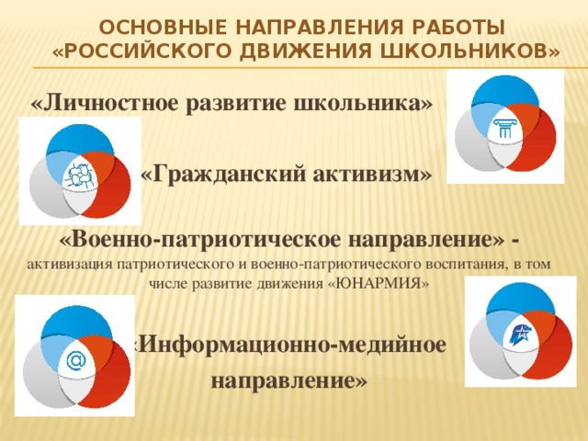

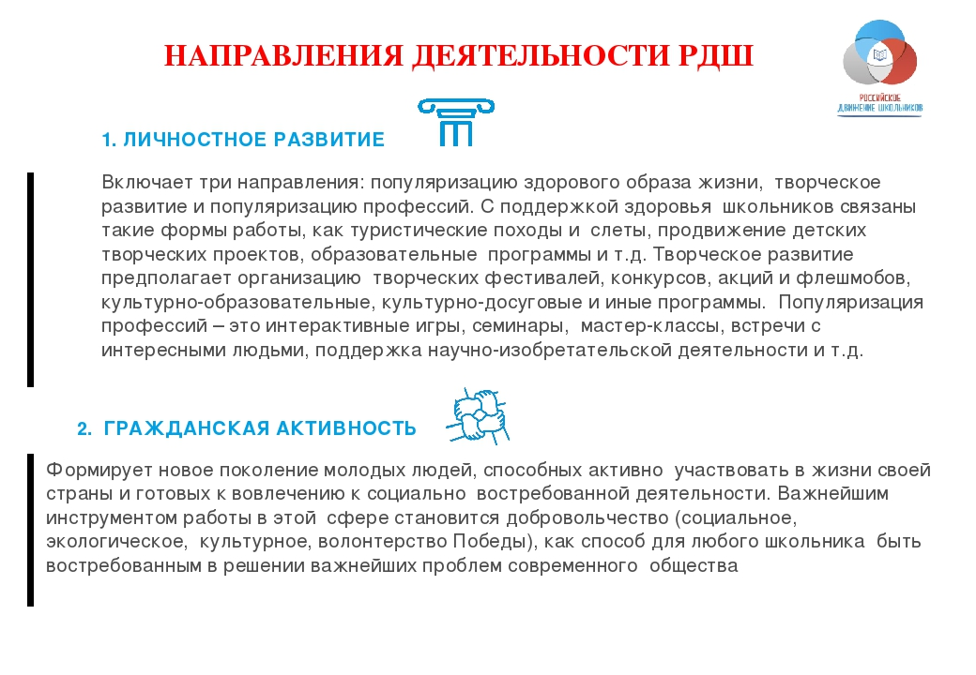

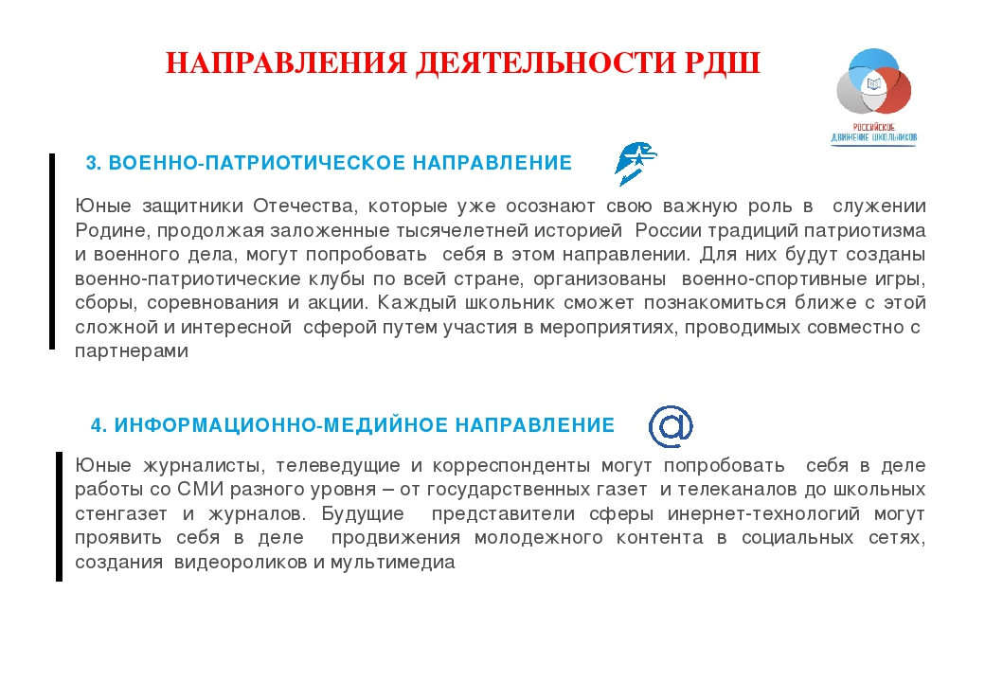

Анализ работы старшей вожатой
МКОУ «Башлыкентской СОШ им.Ш.Г.Шахбанова»
за 2017 учебный год.
Детское общественное объединение РДШ «Наследники» действует на базе МКОУ «Башлыкентская СОШим.Ш.Г.Шахбанова» с октября 2017года.
Цель работы ДОО и РДШ «Наследники» - создание условий для всесторонне развитой личности.
Задачи:
- формировать гражданское самосознание.
- приобщать детей к общечеловеческим ценностям.
- раскрыть и реализовать творческие возможности детей.
ДОО и РДШ «Наследники» работает по программе «Дорогами Добра» (срок реализации 2017 гг., возраст детей: с 8 лет). Программа «Дорогами Добра» является социально педагогической, комплексной и предлагает дорогу по следующим основным проектным линиям:
- «Я лидер» (лидерское),
- «Физкультурно – инициативные фантазеры» (спортивно – оздоровительное),
- «Мы патриоты Родины» (гражданско – патриотическое),
- «Искатели» (экологическому),
- «Добро есть жизнь» (тимуровское, волонтерское).
Объединение действует на основании Устава и договора о взаимодействии со школой.
В РДШ входят обучающиеся с 5 по 11 классы в количестве 60 человек. Руководит работой объединения председатель актива, (ф.и.о.) Работа велась в соответствии с планом, заседания протоколировалась. Занятия были направлены на развитие лидерских качеств и проводились с использованием инновационных технологий.
Актив РДШ работает с 2017 года. В 2018 учебном году я планирую продолжить работу в школе с детьми РДШ.
Проводились заседания по плану. Осуществлялась подготовка различные мероприятия с развивающими играми. Работа с объединением велась в сотрудничестве с классными руководителями начальных классов, при проведении различных мероприятий и общешкольных праздников. Детям очень нравятся , поэтому проходят на высоком уровне.
В течение года, были проведены такие мероприятия: День Знаний, Всероссийский экологический субботник, Неделя школьника в рамках, День учителя, 4 ноября – день народного единства России. День матери. День единства России. С января 2018 года по плану проводится мероприятия: День образования ДАССР, «День защитника Отечества», 8 марта, Всемирный день борьбы со СПИДом. День победы. Участие в различных акциях.

КАЛЕНДАРЬ ДНЕЙ ЕДИНЫХ ДЕЙСТВИЙ
РОССИЙСКОГО ДВИЖЕНИЯ ШКОЛЬНИКОВ
Дата | Название события | Направление деятельности РДШ
1 сентября | День знаний | Личностное развитие
3 сентября | День солидарности в борьбе с терроризмом | Гражданская  активность
15 сентября. | День единства народов Дагестана. | Гражданская активность
26-30 | Неделя безопасности | Военно -патриотическое
30 сентября | Организационное заседание ученического самоуправления общеобразовательных организаций | Гражданская активность
1октября | День пожилых людей | Гражданская активность
5 октября | День учителя | Личностное развитие
4 ноября | День Народного единства | Гражданская активность
20 ноября | Всемирный день Ребенка | Гражданская активность
25 ноября | День матери России | Личностное развитие
3 декабря | День неизвестного солдата | Военно-патриотическое
9 декабря | День Героев Отечества | Военно-патриотическое
12 декабря | День Конституции России | Гражданская активность
20 января | День образования республики Дагестан | Гражданская активность
15 февраля | День воина интернационалиста | Военно-патриотическое
23 февраля | День Защитника Отечества | Военно-патриотическое
8 марта | Международный женский день | Личностное развитие
18 марта | День присоединения Крыма к России | Гражданская активность
3-я неделя марта | Единый день профориентации | Личностное развитие
7 апреля | Всемирный День здоровья | Личностное развитие
1 мая | Праздник весны и труда | Гражданская активность
9 мая | День Победы | Военно-патриотическое
15 мая | День семьи | Личностное развитие
1 июня | День защиты детей | Личностное развитие

ПЛАН МЕРОПРИЯТИЙ
Российский движение школьников «Наследники» МКОУ «Башлыкентская СОШ им. Ш.Г.Шахбанова»
Направление «Гражданская активность»
Акции и конкурсы
№ | Дата | Название мероприятия | Направление деятельности РДШ
1. | 3 сентября | День солидарности в борьбе с терроризмом.  Общешкольная линейка. | Гражданская активность
2. | 15 сентября. | День единства народов Дагестана. Выпуск газеты.Общешкольная линейка с музыкальной программой учащимися школы. | Гражданская активность
3. | 30 сентября | Организационное заседание ученического самоуправления общеобразовательных организаций (5-11класс). | Гражданская активность
4. | 1октября | День пожилых людей. Благотворительная акция «Забота и уважение старших». | Гражданская активность
5. | 4 ноября | День единства России. Выпуск газеты. | Гражданская активность
6. | 20 ноября | Всемирный день Ребенка. Выпуск стенгазеты. | Гражданская активность
7. | 12 декабря | День Конституции России. Круглый стол об административной и уголовной ответственности, коррупции.(9-11кл). | Гражданская активность
8. | 20 января | День образования республики Дагестан. Выпуск стенгазеты. Муз. программа с участием РДШ. | Гражданская активность
9. | 18 марта | День присоединения Крыма к России. Выпуск стенгазеты. | Гражданская активность
10. | 1 мая | Праздник весны и труда. Общешкольная линейка. | Гражданская активность
Личностное развитие
Акции и конкурсы
11. | 1 сентября | День знаний. Общешкольная линейка. «Здравствуй школа». | Личностное развитие
12. | 5 октября | День учителя. Общешкольный праздничный концерт. «Мы подарим вам наши сердца…» | Личностное развитие
13. | 25 ноября | День матери России. «Мама, ты самая лучшая в мире». Музыкальная программа. | Личностное развитие
14. | 8 марта | Международный женский день. Выпуск стенгазеты. «Загляни в мамины глаза». Музыкальная программа. | Личностное развитие
15. | 3-я неделя марта | Единый день профориентации. Выбор профессии с 9-11классами. Беседа. | Личностное развитие
16. | 7 апреля | Всемирный День здоровья. Выпуск стенгазеты. Спортивные состязания 8-11кл. | Личностное развитие
17. | 15 мая | День семьи. «Папа, мама и я - наша дружная семья». Спортивное мероприятие. | Личностное развитие
18. | 1 июня | День защиты детей. Рисунки на асфальте. | Личностное развитие
Военно-патриотическое направление

Акции и конкурсы

19. | 26-30 сентября | Неделя безопасности. Турнир велогонки учащихся школы. | Военно–патриотическое
20. | 3 декабря | День неизвестного солдата. Выпуск стенгазеты. | Военно-патриотическое
21. | 9 декабря | День Героев Отечества. Просмотр видео фильма о великой отечественной войне. 9-11классы. | Военно-патриотическое
22. | 15 февраля | День воина интернационалиста. Встреча с участниками Афганских и Венгерских событий. | Военно-патриотическое
 | 9 мая | День Победы. Общественная акция: «Сирень победы». | Военно-патриотическое

Старшая вожатая: Ибрагимова Б.У

